Локализация Монте-Карло (MCL - Monte Carlo Localization)

**Задача:** Робот медленно движется на плоскости и что ему дана точная карта среды (комнаты). Первоначальное местонахождение объекта полностью неизвестно. Вывести робота из комнаты (найти дверь).

**Описание решения**: Поза мобильного робота определяется двумя декартовыми координатами со значениями χ и у, а также его угловым направлением со значением Θ.

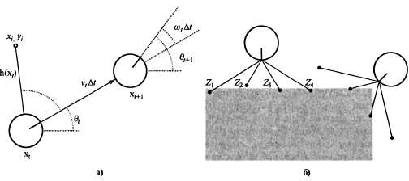

Если эти три значения будут упорядочены в виде вектора, то любое конкретное состояние определится с помощью соотношения http://rriai.org.ru/illustr/ai6-19.jpg.

В этой кинематической аппроксимации каждое действие состоит из "мгновенной" спецификации двух скоростей — скорости переноса vt и скорости вращенияhttp://rriai.org.ru/illustr/ai6-24.jpg. Для небольших временных интерваловhttp://rriai.org.ru/illustr/ai6-25.jpgгрубая детерминированная модель движения таких роботов задается следующим образом:

http://rriai.org.ru/illustr/ai6-26.jpg

Предполагается, что датчики робота обнаруживают стабильные, различимые характеристики среды(комнаты), называемые отметками. Для каждой отметки они сообщают дальность и азимут. Состояние робота определяется выражением http://rriai.org.ru/illustr/ai6-30.jpg и он принимает информацию об отметке, местонахождение которой определяется координатами http://rriai.org.ru/illustr/ai6-31.jpg. Предсказание наблюдаемых значений дальности и азимута может быть выполнено с помощью следующей формулы:

http://rriai.org.ru/illustr/ai6-32.jpg.